Учебное учреждение: МКОУ Митрофановская СОШ
Объединение: студия изобразительного искусства.
Ф.И.О. педагога: Варёнова Н.Л.
Предмет: Изобразительное искусство.
Год обучения: второй, третий
Тема: «Монотипия .Ожидание чуда»
УМК плакат «Цветовой круг», таблицы цветовых переходов, аудиофайлы, видеофайлы, презентация в электронном виде, репродукции картин в электронном виде, ноутбуки.
Технологическая карта

Цель |  | Знакомство с особенностями создания изображения в технике монотипия; знакомство с приёмом последовательностью выполнения работы в технике монотипия.
Задачи |  | Развитие воображения, фантазии, творческого, нестандартного подхода к решению изобразительных задач; развитие интереса к эксперименту, как открытию нового для себя знания; расширение представлений о возможностях нетрадиционных техник рисования, на примере «монотипии».
Тип внеурочного занятия : |  | Занятие-творчество
Планируемые результаты |  | Личностные: способствовать формированнию эстетических чувств, художественно-творческого мышления, наблюдательности и фантазии;  Метапредметные: способствовать формированию осознанного стремления к освоению обучающимися новых знаний и умений, к достижению высоких и оригинальных творческих результатов; умение находить варианты решения различных художественно-творческих задач;  Предметные: ознакомление с одним из направлений современного прикладного творчества; сформировать новые навыки работы с красками; использование для познания окружающего мира различных методов ; понимание ценности: «успех как самостоятельное преодоление затруднений»
Основные понятия |  | Монотипия
Оборудование для педагога:  - зрительный ряд:  - музыкальный ряд: |  | - плакат «Цветовой круг»,  - таблицы цветовых переходов,  - аудиофайлы, Радужная релаксация (видеофайлы)  - презентация в электронном виде,  - репродукции картин в электронном виде,
Материалы и принадлежности для обучающихся. |  | Ноутбук, бумага для рисования ,стаканчики для воды, палитры,пластиковая основа для творчества, цветные карандаши,  краски гуашь, акварельные краски, мягкие кисти для рисования (толстая и тонкая), тряпочки, салфетки, образцы работ в данной технике; инструкционные карты.
Этап урока | Деятельность педагога |  | Деятельность обучающихся | Задания для обучающихся, выполнение которых приведет к достижению запланированных результатов | Планируемые результаты
 |  |  |  |  | Предметные | УУД
I. Организационный этап. Мотивация учебной деятельности.  Самоопределение к деятельности. | Приветствует учеников.  Проверяет готовность к занятию,включение в деловой ритм.  Демонстрация видеоряда различных отпечатков. Применение отпечатка в художественной технике. Монотипия.  Цель.Включение обучающихся в деятельность на личностно-значимом уровне. |  | Воспринимают на слух, визуально контролируют свою готовность к занятию. |  |  | Личностные: самоорганизация.  Регулятивные: способность регулировать свои действия.  Коммуникативные: планирование учебного сотрудничества с педагогом и сверстниками.
II. Этап постановки целей и задач урока (проблема – формулировка задачи) | Демонстрация двух зонтов(яркого и серого) Цветотерапия Организует беседу о современных художниках, которые смело экспериментируют с материалом, формой, цветом, создавая всякий раз что-то совершенно новое.  Объявляется задача занятия- Создать цветной отпечаток, отыскать художественный образ и прорисовать его. |  | Делятся своими наблюдениями, объясняя причины влияния цвета на настроение. | Формулируют выводы наблюдений. | Объяснение понятия «монотипия» | Личностные:  осознание своих возможностей.  Регулятивные:  умение регулировать свои действия, взаимодействовать в группе.  Познавательные:  логические – анализ объектов с целью выделения признаков.  Коммуникативные: учет разных мнений, координирование в сотрудничестве разных позиций;
III Закрепление новых знаний. | Организует беседу по уточнению и конкретизации первичных знаний.  Обозначение проблемы. Необходимо самостоятельно выстроить последовательность выполнения работы в технике монотипия.  Демонстрируется презентация-тест.  Цель. Проверить понимание понятия «монотипия» |  | 1.Отвечают на вопросы, делая пояснения своих доводов.  3. Просматривают презентацию, анализируют | 1.Отвечают на вопросы  2. Рассматривают работы художников, обсуждают, выявляют основные признаки.  3. Формулируют закономерности.  4. Планируют последовательность выполнения работы. | Ознакомление  с творчеством. | Личностные: проявление интереса и активности в выборе решения; Регулятивные: саморегуляция; познавательная инициатива.  Познавательные:  общеучебные: самостоятельное создание способов решения проблем творческого характера;логические- выдвижение гипотиз и их обоснование;  Коммуникативные: инициативное сотрудничество в поиске и выборе информации
IV. Творческое применение знаний на практике.  Самостоятельная работа | Организует деятельность по применению знаний о монотипии на практике.  Цель. формирование у учащихся знаний и навыков практической деятельности |  | Работа в группах: анималисты, пейзажисты, абстракционисты. Выбор темы для творческой работы.  Составление плана ее выполнения с опорой на инструкционные карты. | Выбирают эскиз. По данному эскизу выполняют творческую работу, пользуясь инструкционными картами. | Закрепляют умения последовательного выполнения работы | Личностные: самоопределение.  Регулятивные: учиться отличать верно выполненное задание от неверного.  Познавательные:  общеучебные- умение структурировать знания, выбор наиболее эффективных способов решения задач.
V. Рефлексия деятельности. | Организует рефлексию.  Цель. Осознание учащимися своей учебной деятельности, самооценка результатов деятельности своей и всей группы. |  | Проводят самооценку своей деятельности.  Определяют возникшие проблемы и планируют пути ее решения. | 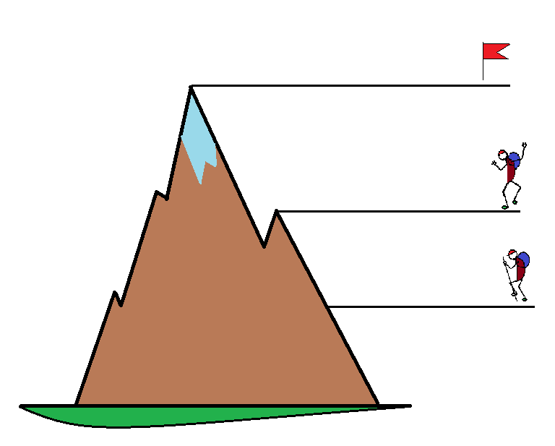  Приклеивают на свою работу « вершину успеха» | . | Личностные: умение провести самооценку на основе критерия успешности  Познавательные: рефлексия способов и условий действий; контроль и оценка процесса и результатов деятельности.  Коммуникативные: формулирование и аргументация своего мнения; планирование учебного сотрудничества.

